МУНИЦИПАЛЬНОЕ КАЗЕННОЕ ДОШКОЛЬНОЕ ОБРАЗОВАТЕЛЬНОЕ УЧРЕЖДЕНИЕ
ДЕТСКИЙ САД «САЛАМ»
С.НОВОСАСИТЛИ

Сценарий утренника, посвященного 23 февраля
в средней группе

«Мы защитники страны - мы умны, ловки, сильны и нашей армии нужны!!! »

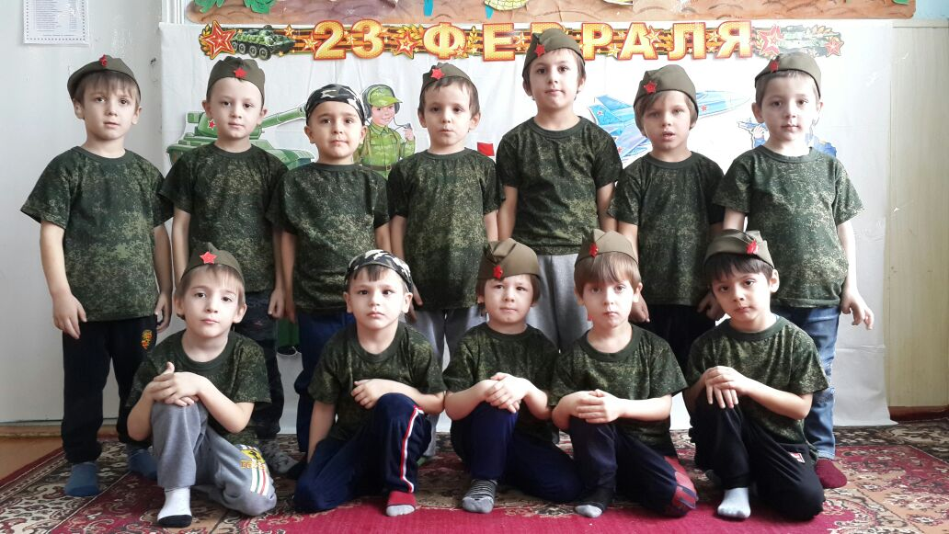

Подготовили: Высшей квалиф.категории воспитатель Хайбулаева Х.И
Хайбулаева З.К.
2017-2018 уч. год

СЦЕНАРИЙ К 23 ФЕВРАЛЯ

(Концерт с элементами конкурса)
«Мы защитники страны - мы умны, ловки, сильны и нашей армии нужны!!! »

(Дети входят в зал под марш)
Цели мероприятия: воспитывать в детях чувство гордости за Родину, развить творческие и физические способности детей,
Ход праздника:
Вед:1 Мы собрались в этом зале, чтобы вместе встретить праздник защитников Отечества. Защитниками, воинами, стоящими на страже мира и покоя своей страны всегда были мужчины это - папы, дедушки и наши мальчишки, будущие защитники. В честь этого праздника ребята приготовили поздравления всем защитникам отечества.
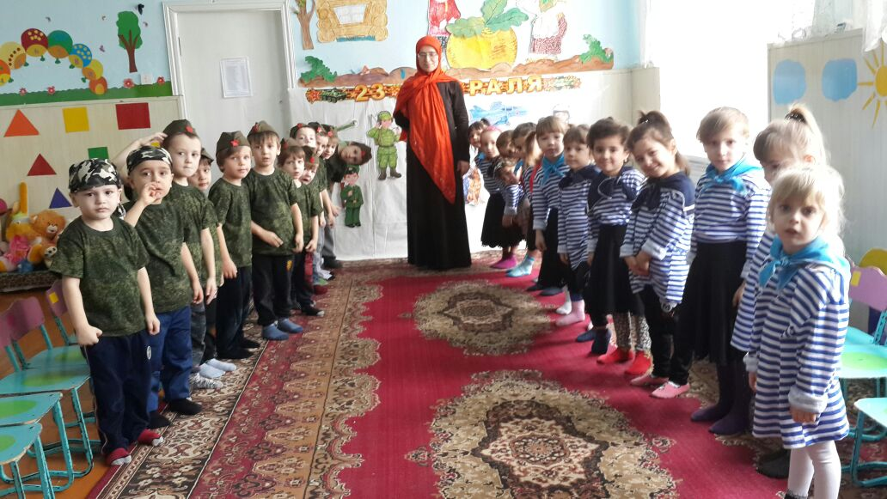

Исматулаева М. Здравствуй, праздник!
Здравствуй, праздник!
Праздник мальчиков и пап
Всех военных поздравляет
Наш весёлый детский сад!
Исраилова А. Я с утра спросила маму:
— Что за праздник к нам пришёл,
Почему все суетятся,
Праздничный готовят стол?
Маазов У. — В этот праздник поздравляют
Всех мужчин, со всей страны,
Ведь за то они в ответе,
Чтобы не было войны!

Денгаева С. Раз, два, три, четыре, пять –
Будем папу поздравлять
И желать различных благ:
Не терять победный флаг,
Саадуева С. К бедам в плен – не попадать,
Их отважно побеждать.
Может он в футбол играть,
Может книжку мне читать,
Может суп мне разогреть,
Может мультик посмотреть,
Может поиграть он в шашки,
Может вымыть даже чашки,
Сапигулаева С. Может рисовать машинки,
Может собирать картинки,
Может прокатить меня
Вместо быстрого коня.
Аюбова М. Может рыбу он ловить,
Кран на кухне починить.
Для меня всегда герой —
Самый лучший ПАПА мой!
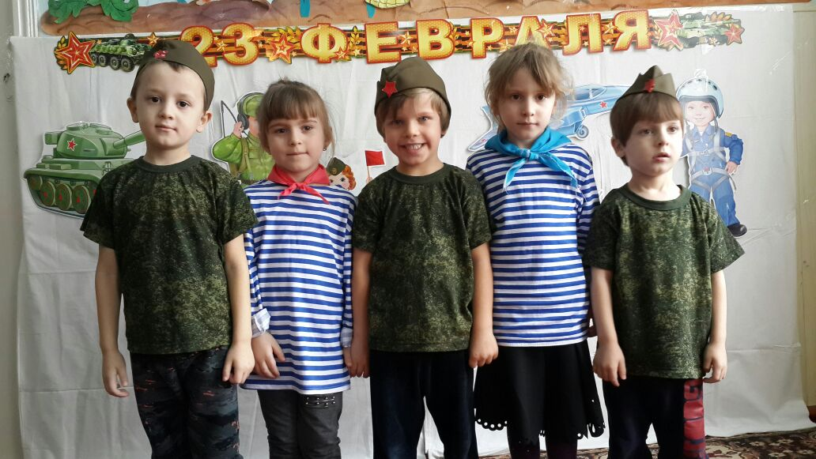

Мукаева М. Сегодня папин день, его я поздравляю!
И в День защитника ему всего хорошего желаю,

Исаева С. Мой дедуля дорогой,
Мы гордимся все тобой!
И скажу я по секрету:
Лучше нет на свете деда!
Буду я всегда стараться
На тебя во всем равняться.
Журавлев И. Об армии любимой
Знает стар и млад
И ей, непобедимой,
Сегодня каждый рад.
Манапов У. Есть в армии солдаты,
Танкисты, моряки,
Все сильные ребята,
Им не страшны враги!
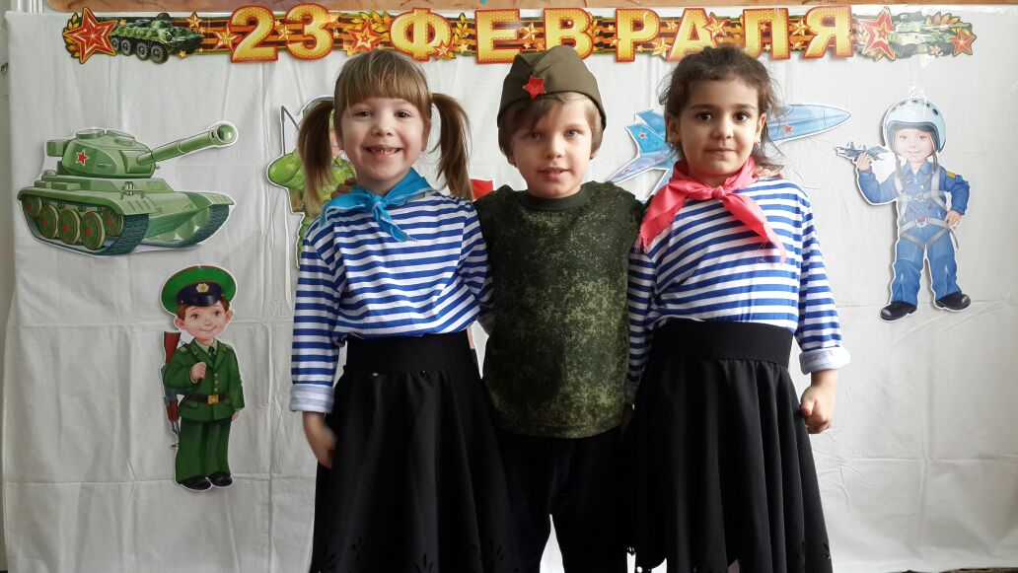
Хайбулаева Р. Наши воины полны
Мужества и чести!
В День защитника страны
Все мы с ними вместе!
Абдулаев М. Всех военных с этим днём
Поздравляем дружно!
А когда мы подрастём,
Родине послужим!
Саадуев А. Пусть небо будет голубым,
Пусть в небе не клубится дым,
Пусть пушки грозные молчат
И пулемёты не строчат,
Чтоб жили люди, города,
Мир нужен на земле всегда

Ведущий: Все мальчики хотят быть как папы, служить в армии и стать настоящими солдатами.
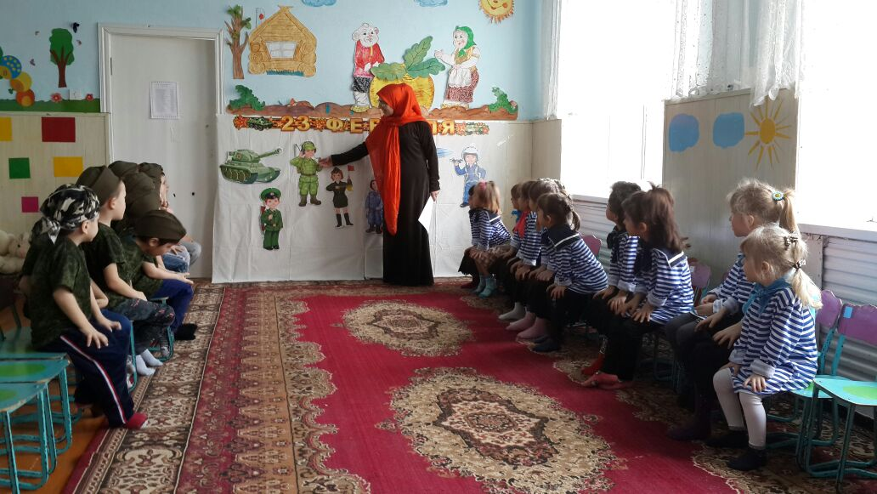 Ведущий: Дети, вы знаете, какими качествами должен обладать солдат? Что солдату нужно, чтобы хорошо служить в армии?
Дети отвечают.
Все, что вы сказали, правильно. Но самое главное качество, которым должен обладать солдат, — это отвага. Недаром говорят, что смелость города берет. Чтобы стать храбрым, нужно уметь побороть свой страх. Наверное, многие из вас боятся темноты. Правда? Попробуем стать смелыми. Посмотрите, какой у нас длинный и темный туннель. Попробуйте через него проползти.
Конкурс «Проползи через тёмный тоннель»(Дети по очереди проползают через матерчатый туннель, прикрепленный с одной стороны к большому обручу.)
Ведущий: Молодцы, ребята! Вы показали свою храбрость.
Очень радует, что у нас столько отважных ребят. Еще солдат должен быть сильным. Ведь иногда с врагами приходится драться врукопашную. А чтобы стать сильным, солдат каждое утро делает зарядку.
Игра «Зарядка»
Дети выполняют движения соответственно тексту.
Ровно встали, подтянулись.
Руками к солнцу потянулись.
Руки в стороны, вперед.
Делай вправо поворот,
Делай влево поворот.

Приседаем и встаем,
Руками пол мы достаем.
И на месте мы шагаем,
Ноги выше поднимаем.
Дети, стой! Раз-два!
Вот и кончилась игра.
Ведущий. Отлично справились с заданием наши ребята! Каким же еще должен быть солдат? Конечно, сообразительным. Ведь он должен, если нужно, уметь проявить смекалку.
Игра Сейчас у нас «Зарядка для ума»
От страны своей вдали
Ходят в море ... (корабли).

Льды морские расколол
Острым носом ... (ледокол).

Кто там вырулил на взлет?
Реактивный ... (самолет).
К звездам мчится птица эта,
Обгоняет звук ... (ракета).
Он летает, но не птица,
Он жужжит, но не оса,
Может в воздухе повиснуть,
Как большая стрекоза. (вертолёт)
Даже под полярным льдом
Может плавать этот дом. (подводная лодка)
Гусеницы две ползут,
Башню с пушкою везут. (танк)
Смело в небе пролетает, обгоняя птиц полёт. Человек им управляет. Что же это? (самолёт)
Тучек нет на горизонте, но раскрылся в небе зонтик. Через несколько минут опустился …(парашют)
Грянул гром, весёлый гром. Засверкало всё кругом. Рвутся в небо неустанно разноцветные фонтаны. Брызги света всюду льют. Это праздничный …(салют)

Ведущий:Еще солдат должен быть образованным. Сегодня в армии много сложной техники. Солдат должен уметь управлять ею.
Ведущий. Солдату надо многое знать и уметь. Ведь иногда эти машины ломаются, приходится солдату чинить их самому. У нас тоже сломались военные машины. Почините их, дети.
Конкурс "Собери танк и корабль"
( Задание: собрать разрезную картинку на военную тематику.)
Ведущий. А еще солдат умеет дружить. Ведь победить врага можно только с товарищами. Даже пословица такая есть: «Один в поле не воин». А вы умеете дружить?
Дети. Да!
Ведущий. Ведь некоторые задания можно выполнить только дружно, сообща. А чтобы потренироваться я предлагаю вам следующий конкурс.
Конкурс «Донеси письмо»
Ведущий. Идти придется солдатам по темному лесу и стоит только расцепиться они потеряются, поэтому нужно встать друг за другом, взять друг друга за плечи, и не отцепляясь пройти дистанцию всем вместе, взять письмо и вернуться обратно. В этом конкурсе будут участвовать команда пап и мальчиков. Посмотрим, чья команда справится лучше с этим заданием, та и дружнее.
Ведущий. Конечно же, солдаты должны быть ещё и быстрыми, и ловкими. А наши защитники обладают такими качествами? Это мы и проверим в конкурсе
Конкурс «Смотай якорь». Два участника на скорость сматывают верёвку с якорем.
Ведущий. Но и без меткости солдату обойтись нельзя. Чтобы потренировать это качество я предлагаю
Конкурс «Попади в танк». Два участника должны попасть мячиком в танк.
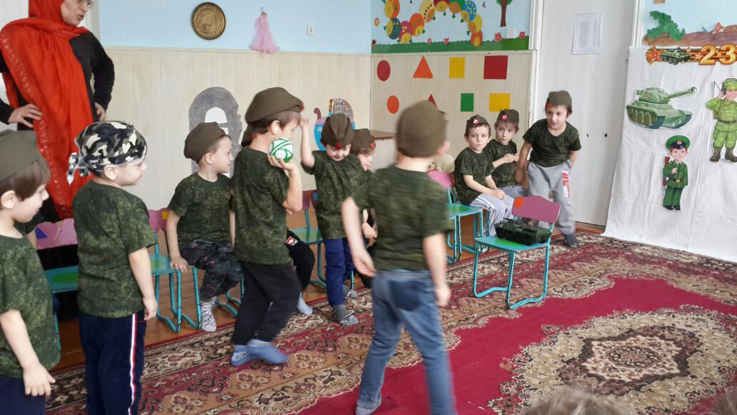
Ребята конечно же нашим бойцам не обойтись без санитарок кто как не они помогают лечить раненых солдат поэтому этот конкурс для девочек.
Иногда может возникнуть такая ситуация кода 2 бойца, а один из них раненый, товарища бросать нельзя, но и задание нужно выполнить и вернуться обратно. Чтобы потренироваться я предлагаю
Конкурс «Перевези раненого» участвуют две команды состоящие из одного папы и сына. Перевезти нужно так, чтобы было незаметно врагу, на четвереньках. Папа сажает на спину раненого т.е ребенка и оббегает вокруг кегли и возвращается обратно. Кто быстрее тот победил.

Ведущий: Я уверена, что, когда вы подрастете, вы тоже станете защитниками нашей Родины.

Конечно, наши ребята только подрастают, учатся, но уже сейчас они испытывают чувство гордости за тех солдат, которые защищали нашу огромную страну, Россию. И хотелось бы посвятить этот танец именно ей России. Я приглашаю всех родителей во внешний круг, а детей во внутренний.
В честь такого праздника ребята приготовили своим папам подарки и хотят их вручить.(дети вручают подарки.)

На этом наш праздник завершен, поздравляю всех мужчин с праздником и желаю самого главного, это здоровья, силы духа и счастья.
